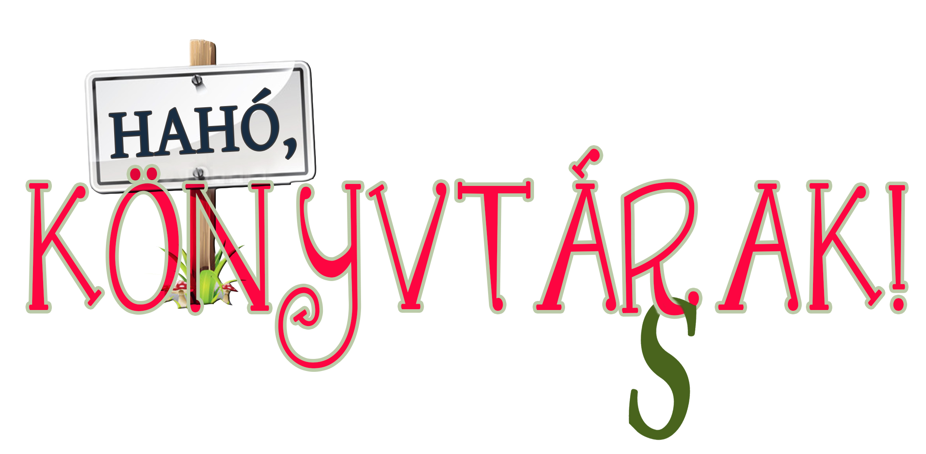

Olvasásnépszerűsítő játék
II. írásbeli forduló
Beküldési határidő: 2018. május 4.

A csapat neve:
A csapattagok neve, lakcíme:

Az iskola neve, címe, telefonszáma:

Felkészítő tanár neve, telefonszáma:

1. Csorba Piroska: Csókolom, jól megnőttem!

a, Olvassátok el Csorba Piroska: Csókolom, jól megnőttem! című kötetéből A piros-fehér-zöld zászló című verset!

Mit jelképez a magyar zászló három színe?

piros:
fehér:
zöld:
3 p.

b, A képrejtvények Csorba Piroska verscímeit rejtik.
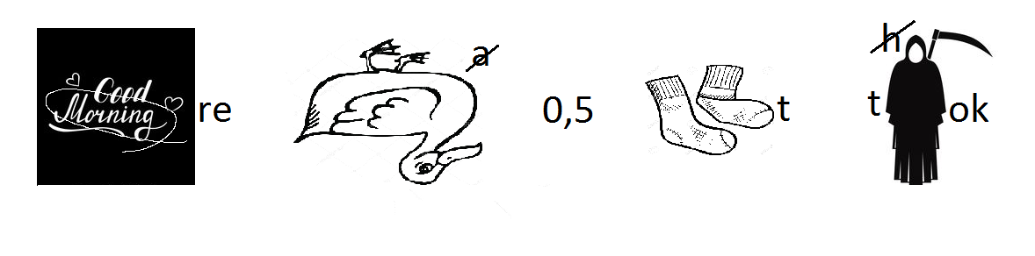

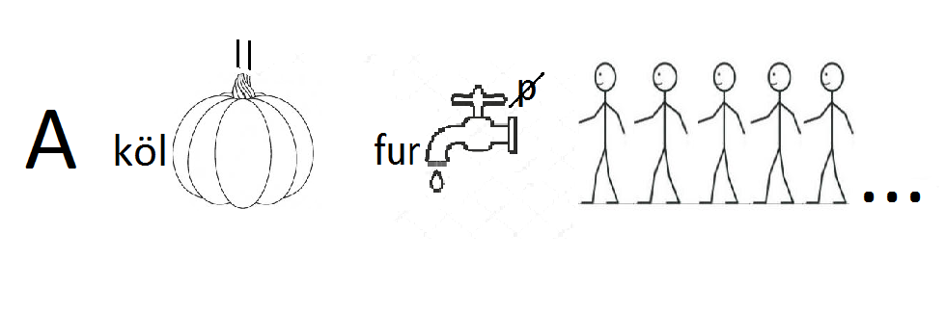

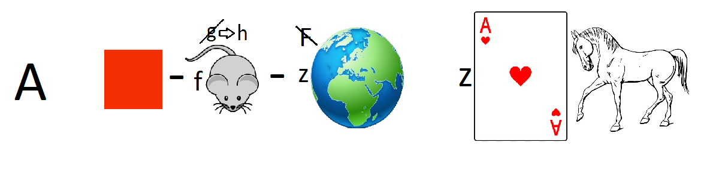

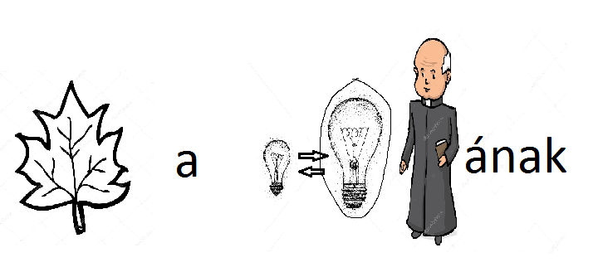

8 p.
2

c, A bizonyíték című vers egyes szavai elvesztek, mondatai pedig felcserélődtek. Rendezzétek sorrendbe a mondatokat és pótoljátok a hiányzó szavakat!

Mozdulatlanul.
S míg a többiek Julit ..................,
ahogy ..................................... a padban.
hogy .......................Juliba.
Amikor Juli .............................. kezdett
.......................mindannyian,
ahogy ..................................... a padban.
Énekverseny ......
ő ........................ült, .............................. fülekkel,
csak ............................ nem.
Láttam,
és ............................a hátsó ..............................
.....................már .........................,

8 p.

2. Katalógushasználat
Keressetek a megyei könyvtár online katalógusában (www.rfmlib.hu)!
Kössétek össze az alábbi írók, költők nevét a hozzájuk tartozó kötetek címével!
Csorba Piroska Barni világot lát
Kiss Ottó A tésztapacsni
Molnár Krisztina Rita Puszirablók
Vig Balázs Kréta-rajz
Balázs Ágnes A virágfejű ember
5 p.
3

3. Molnár Krisztina Rita: Maléna kertje
a, Kakukktojás
A felsorolt szereplők közülük négy egy műhöz tartozik, egy pedig nem. Melyik a kakukktojás?

Borbála
Eszter
Janó
Hanga
Luca
1 p.

b, Janó szerint mi szükséges a bodzaszörp elkészítéséhez? Húzzátok alá a hozzávalókat, és a mennyiséget is írjátok mellé!
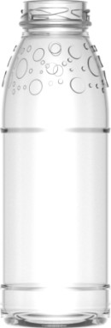
bodzavirág………..
tej………………..
füge……………..
cukor…………...
só……………….
víz……………...
citrom…………..
szódavíz………...

2 p.

c, Ha a csillagokat mássalhangzóra cserélitek, Molnár Krisztina Rita két könyvének címét találjátok meg. Melyek ezek?
*e*ű* *é**ö**a*o*:
**é*a - *a**:

2 p.
4

4. Vig Balázs: Todó kitálál a suliról
Olvassátok el Todó kitálal a suliról című könyv első hat fejezetét!
a, Vajon kire gondoltunk?
legszebb copfja van:
miközben beszél folyton mosolyog:
olyan szerencsés, hogy nem járt oviba:
„...ha unatkozik, akkor gonoszkodni kezd.”:
nagyon jó tanuló:
„...egy az egyben tudott Judit néni hangján beszélni.”:
„...egymás tenyeréből jósoltak.”: ,
hennatetoválásokat rajzoltak a kezükre: ,
„..olyan zöld volt, hogy azt hittem rám esik.”:

11 p.

5

b, Írjatok egy 10 mondatos fogalmazást a legjobb barátotokról!

10 p.

c, Rajzoljátok le Todó tolltartóját!

5 p.

A feladatok megoldásához a következő könyvek nyújtanak segítséget:

- Csorba Piroska: Csókolom, jól megnőttem! Miskolc, Szeptember Kiadó, 2000
- Molnár Krisztina Rita: Maléna kertje, Budapest, Naphegy Kiadó, 2016
- Vig Balázs: Todó kitálal a suliról: nem csak alsósoknak, Budapest, Móra Könyvkiadó, 2017

6

